**新一代ARP经费转拨模块（向外单位转拨）流程**

科研项目经费转拨需通过ARP系统填制经费转拨单，提交并待线上审批完成后打印经费转拨单，将纸质经费转拨单提交财务资产处办理。

一、经费转拨单的填写

1.登录ARP系统，综合财务→收入管理→我的经费转拨→向外单位转拨→新增。





2.填写基本信息：据实填写转拨说明，上传附件，业务事项选择“外单位经费转拨”

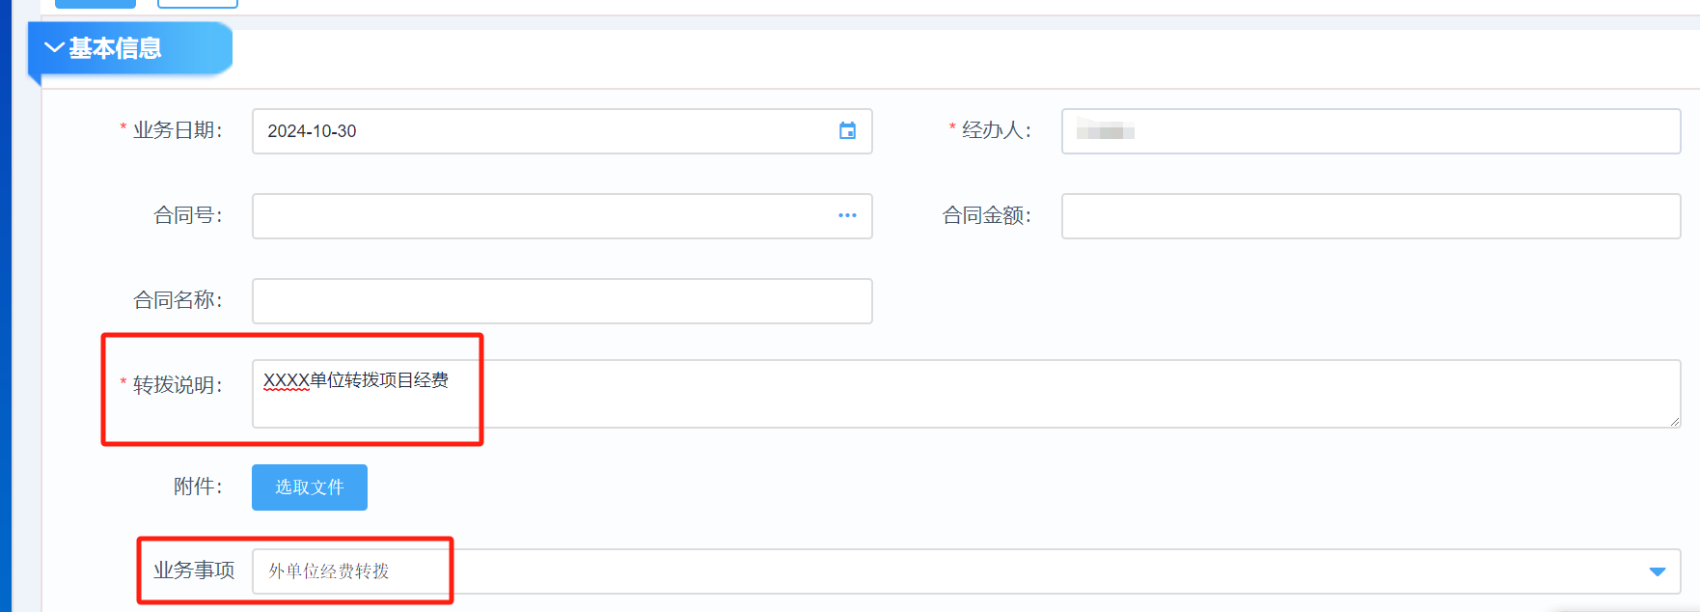

3.填写经费转出信息：选择本次经费转出的核算账号，填写转出金额



4.填写经费转入信息：选择经费转入单位（建立项目时维护的合作单位信息），选择经费转拨方式，及填写对方单位银行账户等信息（可添加多条经费转入信息）。

如无法选择转入单位，需联系科技处添加合作单位信息。

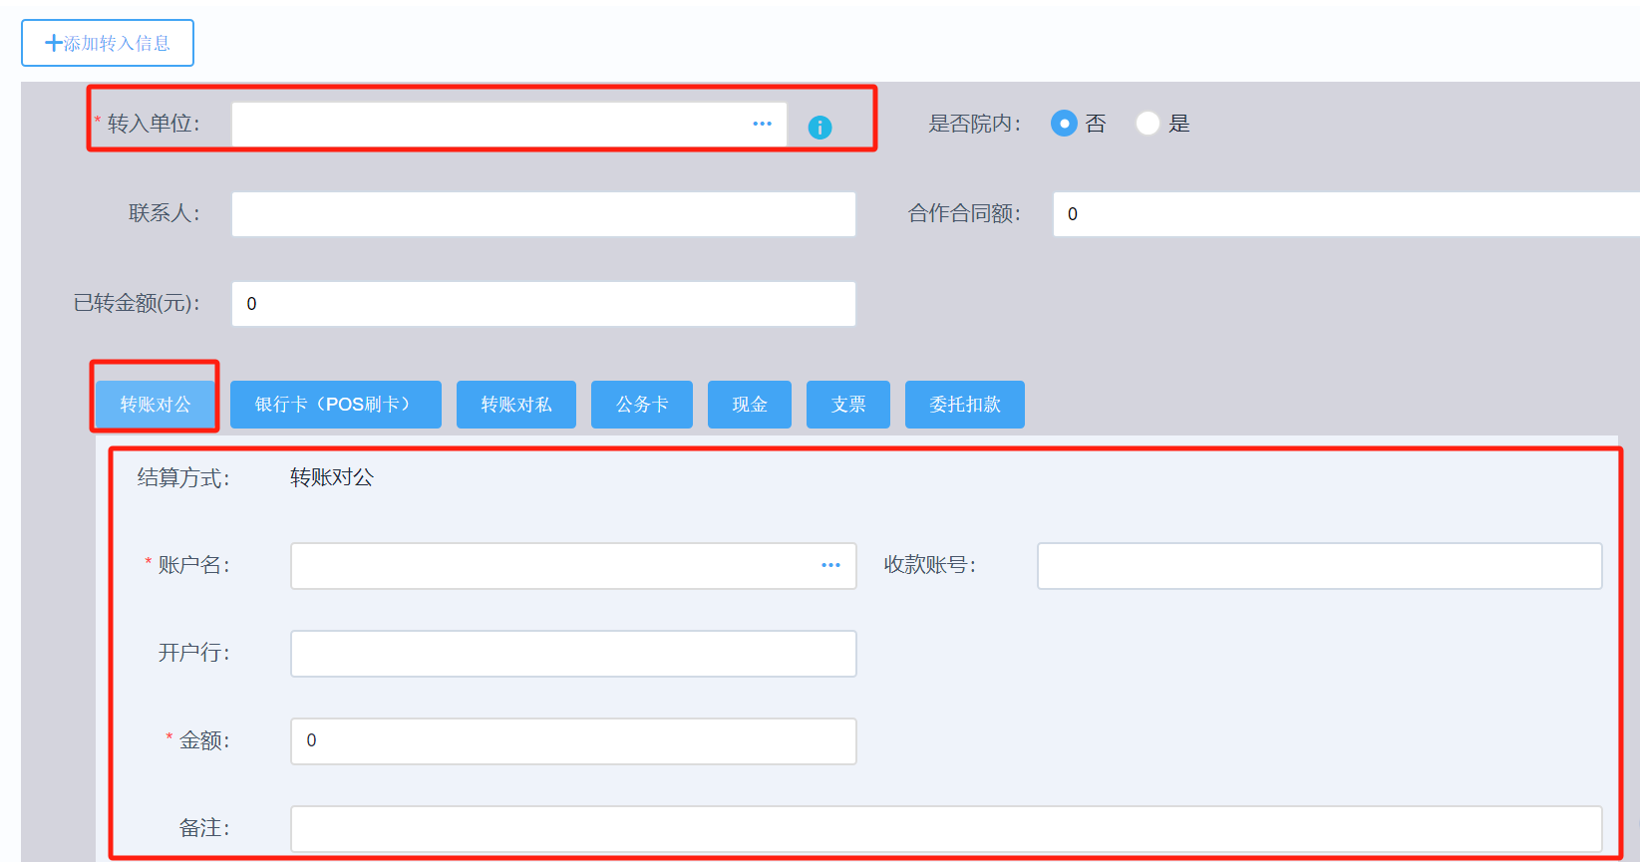

5.经费转拨所需附件

（1）经费转拨相关合同/协议或中国科学院项目经费转拨预算分配页；

（2）中国科学院项目院内经费转拨需附单位间转拨项目经费确认表（见财务资产处-下载中心-文件表格-单位间转拨项目经费确认表）；

（3）涉及分次转拨的，如合同中未明确约定转拨金额，需要单独提供说明，注明本次转拨金额的依据。

二、ARP外部经费转拨单线上审批流程

|  |  |  |
| --- | --- | --- |
| 序号 | 流程环节 | 备注 |
| 1 | 核算账号负责人审批 |  |
| 2 | 部门负责人审批 |  |
| 3 | 归口职能部门主管审批 | 职能部门相关项目主管审批 |
| 4 | 职能部门负责人审批 | 转拨金额>3万元 |
| 5 | 分管业务所领导审批 | 转拨金额>10万元 |
| 6 | 分管财务所领导审批 | 转拨金额>30万元 |
| 7 | 所长审批 | 转拨金额>100万元 |
| 8 | 财务审核 | 以上业务审批完成后打印经费转拨单，将纸质经费转拨单提交财务资产处办理 |